

ชื่อ ชามา วงศ์บุษกร ชื่อเล่น เฟื่อง อายุ 21 ปี

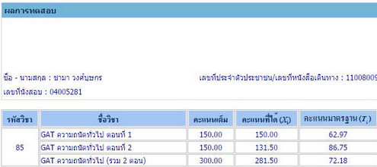ประวัติการศึกษา

* โรงเรียนมาแตร์เดอีวิทยาลัย
* สายศิลป์ อังกฤษ-จีน
* เกรดเฉลี่ยรวม 3.8
* GAT 281.50 คะแนน

กำลังศึกษา

* ชั้นปีที่ 4 คณะมนุษยศาสตร์ ภาควิชานิเทศศาสตร์และสารสนเทศศาสตร์ มหาวิทยาลัยเกษตรศาสตร์ (บางเขน)
* สาขาวิชาเอก สื่อสารมวลชน
* สาขาวิชาโท ภาษาอังกฤษ

ความสามารถ

* ภาษาอังกฤษ
* ภาษาจีนพื้นฐาน (6 ปี)
* คอมพิวเตอร์พื้นฐาน (premiere pro/illus/photoshop/indesign)

ติดต่อ

* Tel: 099-286-1895
* Email: charm_mmm@hotmail.com